Nom : _________________________________ Date : ________________
Groupe : _______

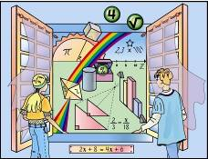 |  | Manifestations observables d’un niveau…
Critère d’évaluation | A1 Extraire les données
Critère d’évaluation | A2. Structurer sa démarche
Critère d’évaluation | Interprétation d’un message
Critère d’évaluation | Production d’un message
Critère d’évaluation | A3. Calculs précis

Ta maman est allée chez Zellers. Elle a acheté trois bouteilles de crème solaire à 7,49$, deux tubes de pâte à dent à 2,69$, deux tubes de rouge à lèvre à 10,98 et une boîte d’ombre à paupières à 8,49$. Il n’y a aucune taxe sur ces produits dans ce magasin. Elle donne à la caissière trois billets de 20 $. Combien de change la caissière va-t-elle lui remettre ?

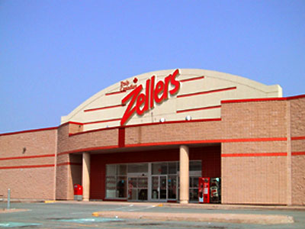

Les étapes les calculs

Je dessine le change
Nom : _________________________________ Date : ________________
Groupe : _______

 |  | Manifestations observables d’un niveau…
Critère d’évaluation | A1 Extraire les données
Critère d’évaluation | A2. Structurer sa démarche
Critère d’évaluation | Interprétation d’un message
Critère d’évaluation | Production d’un message
Critère d’évaluation | A3. Calculs précis

Marie-Ève est allée magasinée au Château. Elle a acheté un petit manteau de printemps à 48,99$ , trois paire de bas à la mode à 7,49$ et une paire de jeans à 24,50$ et une deuxième paire de jeans en solde à moitié prix de la première. Elle donne à la caissière un beau billet de 100$ et deux billets de 10$. Combien de change lui remet le caissier ?

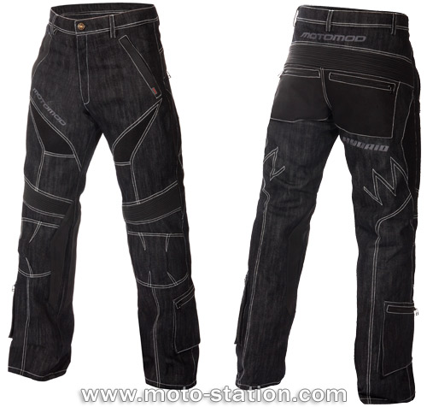

Les étapes les calculs

Je dessine le change


